自主学習のすすめ＜中学校　保健体育科（例）＞

１　バランスよく体力アップを目指そう！　～体つくり運動（体の動きを高める運動）～

２　ねらい

新体力テストの結果を参考に、自分自身に不足している体力・運動能力をとらえ、調和のとれた体力の向上を図るために生活の中で積極的に体力・運動能力を高めようとすることができる。



苦手だったのは、どれ？

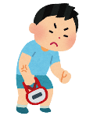

反復横跳び　５０ｍ走

立幅跳び　ハンドボール投げ

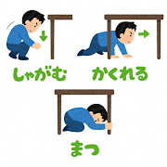

握力

上体起こし

が苦手なら・・・

が苦手なら・・・



安全に留意し、無理のないように取り組むことが大切です。に取り

©富山県

敏捷性・瞬発力を高めよう！

ジグザクジャンプ　　　縄跳び

サイドステップ　　　　クロスステップ

＜効果が上がる行い方＞

・ほぼ全力で行い、各10秒以内で終わるようにする。これを１セットとする。

・１～５分間の休息をはさんで、１～３セット繰り返す。

・呼吸は、１動作に１回行う。

・１週間に２～５回行うことが望ましい。

筋力を高めよう！

腕立て屈伸　　　　　　上体起こし

ハーフスクワット　　　リストカール

＜効果が上がる行い方＞

・10～30回できる強さで行い、これを１セットとする。

・どの強さで行う場合でも、少し余裕をもって終わるようにする。

・２～５分間の休息をはさんで、１～３セット繰り返す。

・呼吸は、１動作に１回行う。

・１週間に２～４回行うことが望ましい。



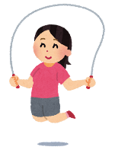

片足または両足

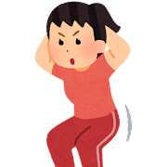

動かす

手首だけ

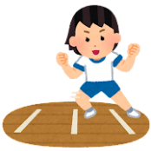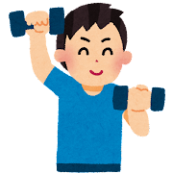

90°より

水を入れた

深く曲げない

ペットボトルでも

[](https://4.bp.blogspot.com/-gt2yQG07XOY/U2LutwCrogI/AAAAAAAAfvY/c2oy39jF3Qw/s800/job_taiiku_woman.png)

　新体力テストの結果を有効に活用しましょう。生徒が自分自身の体力・運動能力について考え、高めたい体力の要素（体の柔らかさ等）を設定するようにしましょう。



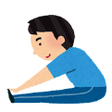

長座体前屈

２０ｍシャトルラン

持久走

が苦手なら・・・

が苦手なら・・・

柔軟性を高めよう！

ストレッチング

＜効果が上がる行い方＞

・痛みを感じない範囲の強さで行う。

・５～30秒間行い、これを１セットとする。

・10～30秒の休息をはさんで、１～３セット

繰り返す。

・呼吸をしながらリラックスして行う。

・大きな力を急激に加えず、ゆっくり行う。

・反動や弾みをつけず、ゆっくり行う。

・１週間に３～７回行うことが望ましい。

持久力を高めよう！

ジョギング　　　　その場でジョギング

エアロビック体操

＜効果が上がる行い方＞

・５～30分続けることができる強さで行い、これを１セットとする。

・どの強さで行う場合でも、かなり余裕をもって終わるようにする。

・３～10分の休息をはさんで、１～２セ

ット行う。

・呼吸をしながらリラックスして行う。

・１週間に２～５回行うことが望ましい。

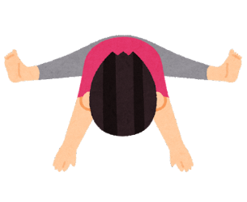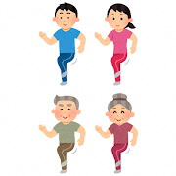



中学生期は、全面的に体力を高める時期です。バランスのとれたトレーニングを生活の中に取り入れることを勧めましょう。中に取り入れていこう

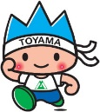１週間の運動計画例　（運動部活動を行っていない人の場合）

|  |  |  |  |  |  |  |  |
| --- | --- | --- | --- | --- | --- | --- | --- |
|  | 月 | 火 | 水 | 木 | 金 | 土 | 日 |
| 筋力を高める運動 |  | ○ |  | ○ |  | ○ |  |
| 敏捷性・瞬発力を高める運動 | ○ |  | ○ |  | ○ |  | ○ |
| 柔軟性を高める運動 | ○ | ○ | ○ | ○ | ○ | ○ |  |
| 持久力を高める運動 |  | ○ |  | ○ |  | ○ |  |
| スポーツなど |  |  |  |  |  |  | ○ |

[](https://4.bp.blogspot.com/-gt2yQG07XOY/U2LutwCrogI/AAAAAAAAfvY/c2oy39jF3Qw/s800/job_taiiku_woman.png)

　生徒の実態に応じて、運動計画のワークシートを工夫することも大切です。

©富山県

参考　中学体育実技　富山県版